华南农业大学2024-2025学年本科生综合测评

校内奖学金系统操作流程

一、年级辅导员评选拟获奖名单及通知学生申报单项奖

进入学工系统事务大厅[https://xgxt.scau.edu.cn/xgxt/#/affairs/copyAllAffairs?id=xgdt](https://xgxt.scau.edu.cn/xgxt/" \l "/affairs/copyAllAffairs?id=xgdt)

点击“奖助学金”图标即可进入奖助学金系统，如下图所示：

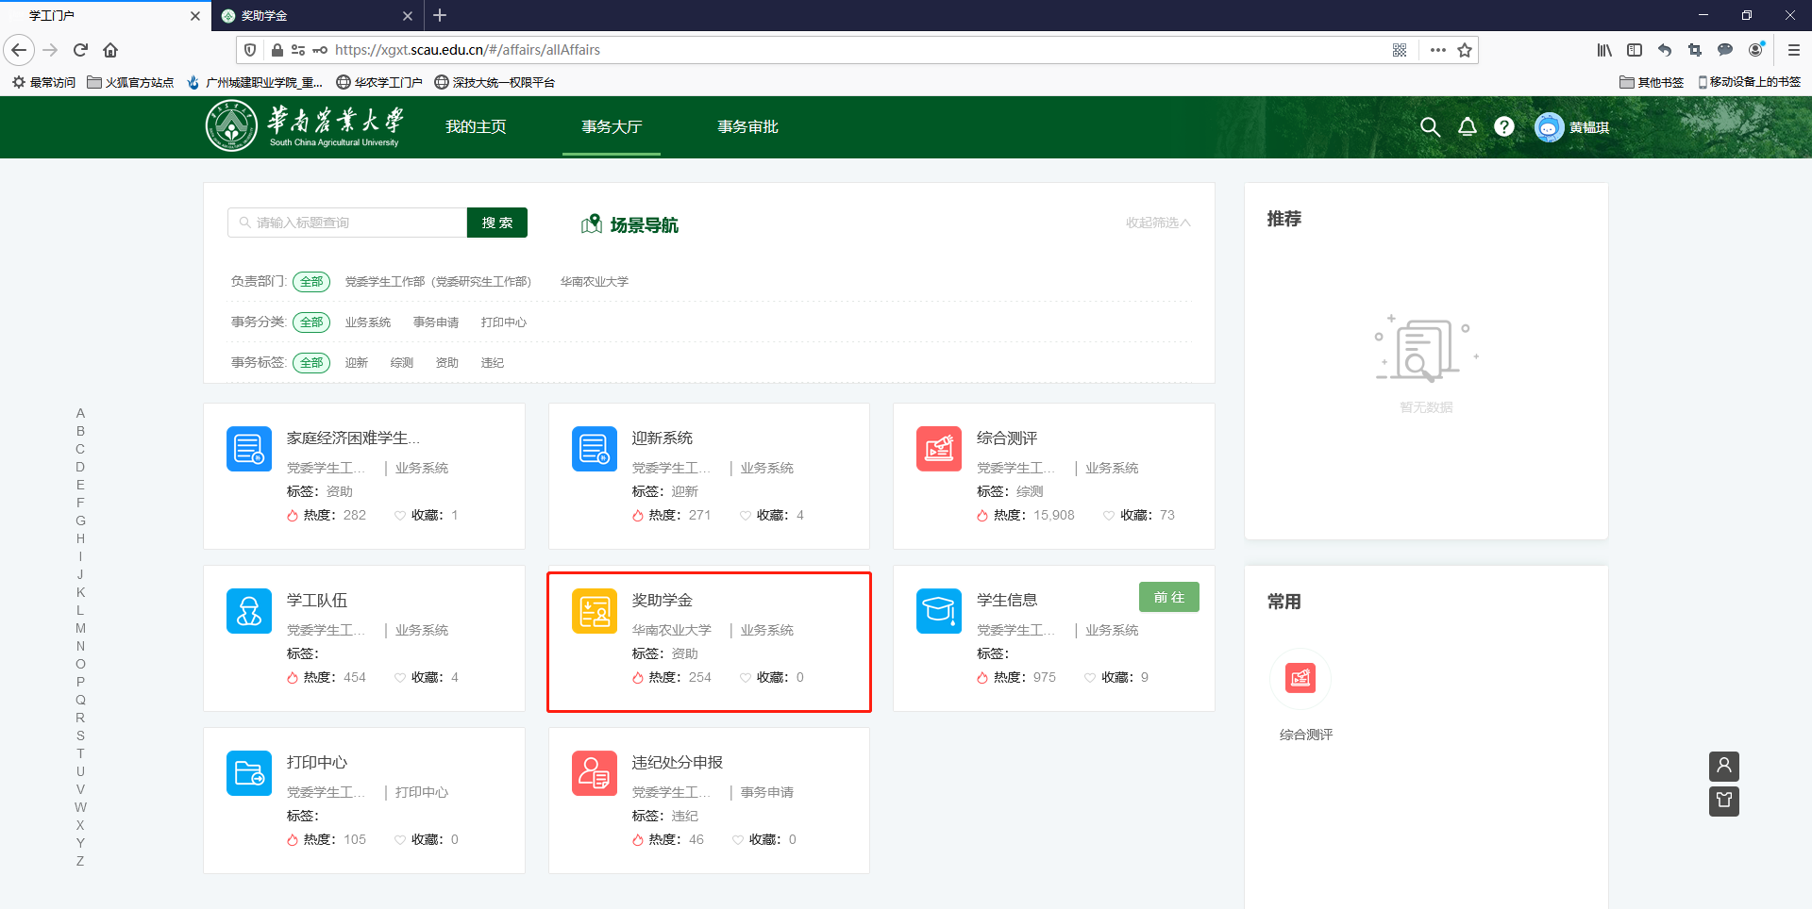

点击到“学校奖助学金-校内奖学金-获奖评选”菜单，如下图所示：

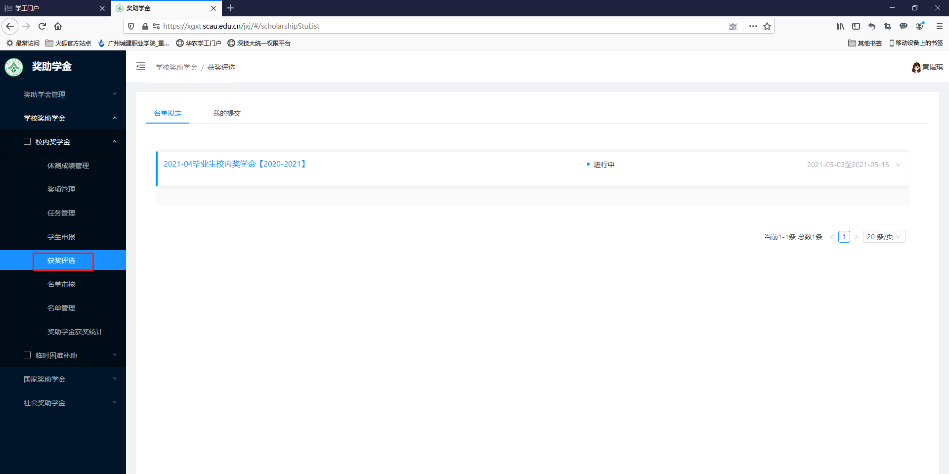

点击任务标题，进到奖项评选界面，如下图所示：

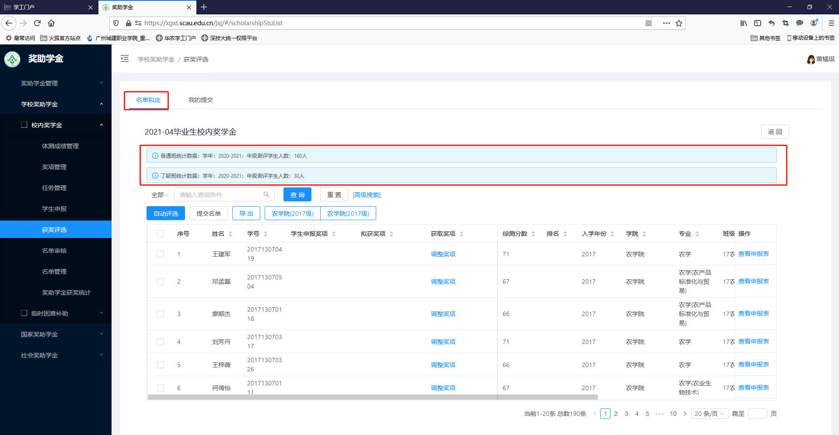

点击“自动评选”按钮，有两种评选方式，一种是按综合测评年级排名，一种是按综合测评同年级同专业排名，（提示：此处的评选方式是针对普通班而言，丁颖班是默认用综合测评同年级同专业排名的方式）如下图所示：

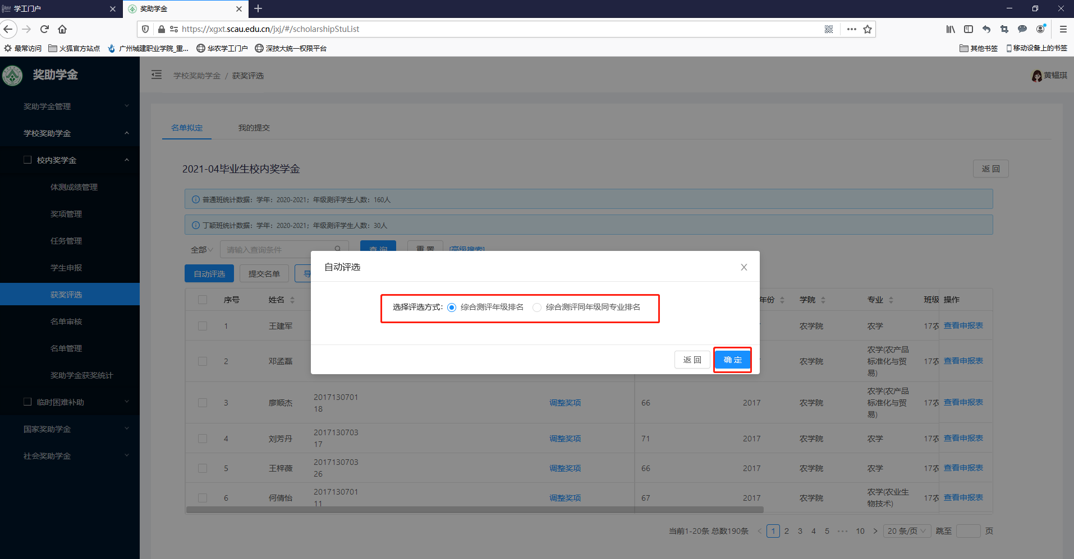

选择评选方式，点击“确定”按钮，系统会根据学工部在前面设置好的获奖条件及比例人数自动生成拟获奖学生名单，如下图所示：

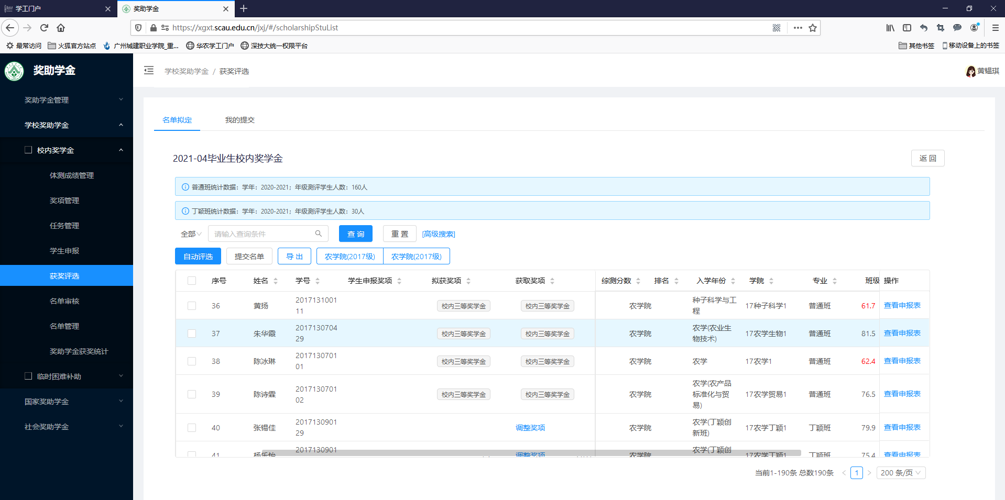

年级辅导员仔细检查（可通过“高级搜索”来辅助查看各班级或者专业获奖情况）拟获奖的校内奖学金名单是否与实际情况相符，如有差异可以点击“获取奖项”栏，人工调整奖项，【现阶段系统的算法还不够精确，无法保障同分数同排名的学生获得同样的奖项，因此需要特别关注一下，一等奖和二等奖衔接的学生分数情况。如果同样的分数一个学生是校内一等奖学金，一个学生是校内二等奖学金，那么就需要年级辅导员人工把获二等奖学金的，调整为一等奖学金并注明调整原因】如下图所示：（若调整了都必须填写原因）

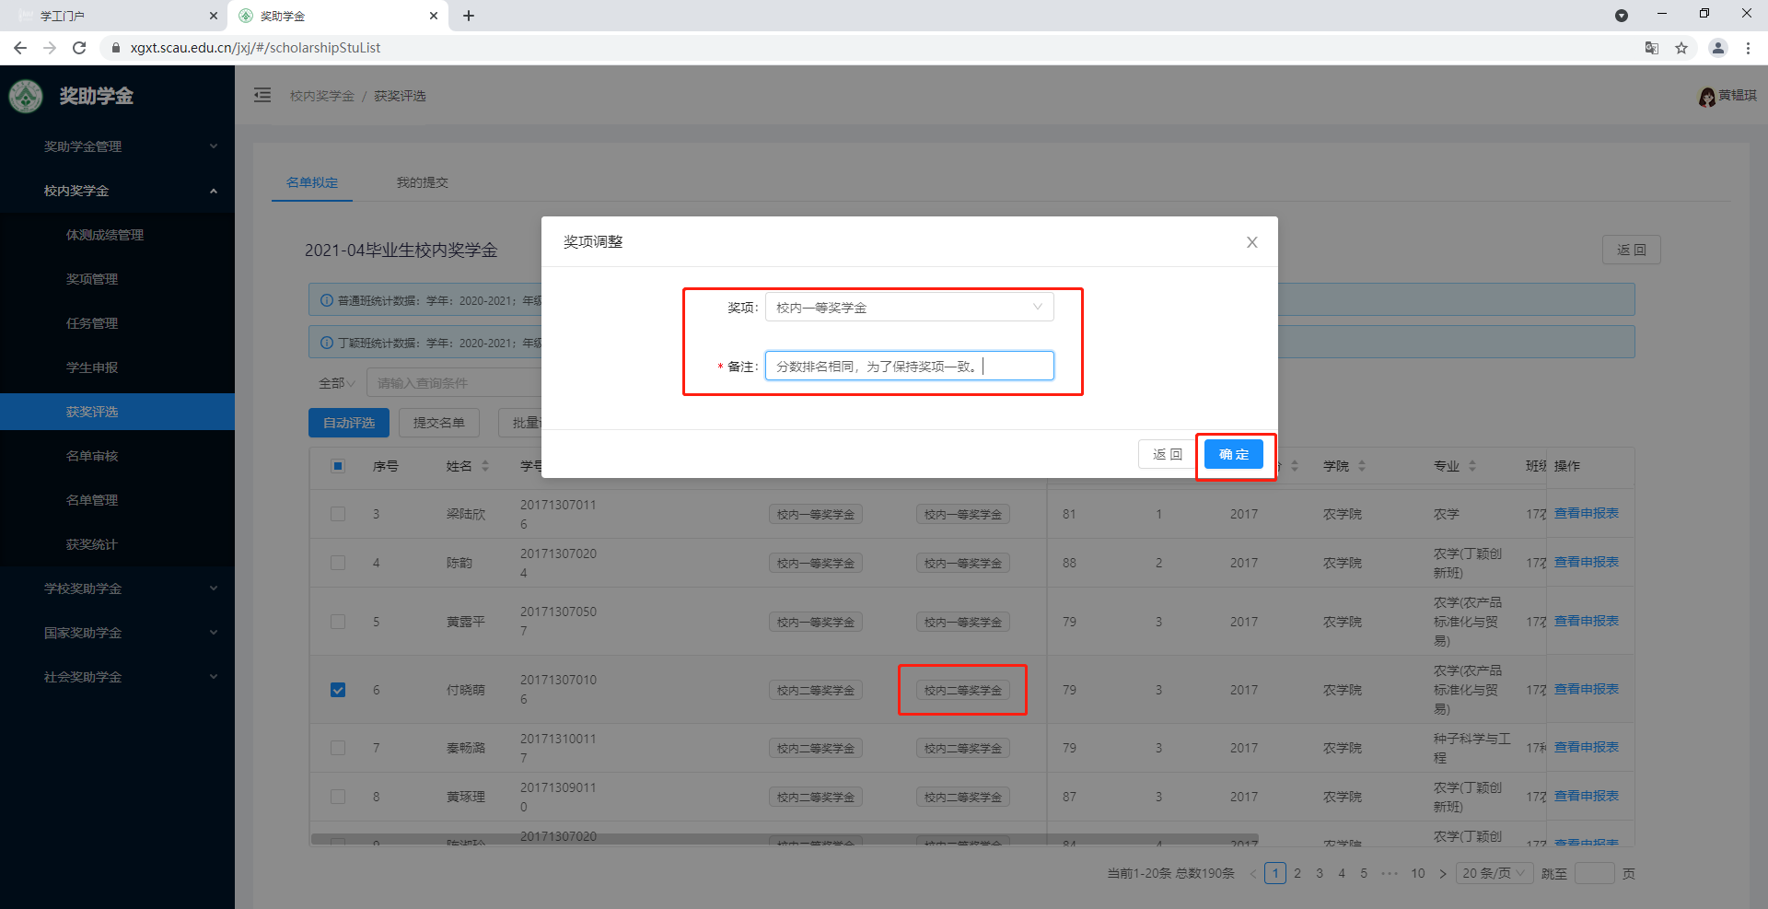

二、学生申请单项奖学金

待校内一二三等奖学金名单拟定好后，可以通知未拟获得综合奖的学生自行去系统申报单项奖。学生操作如下图所示：

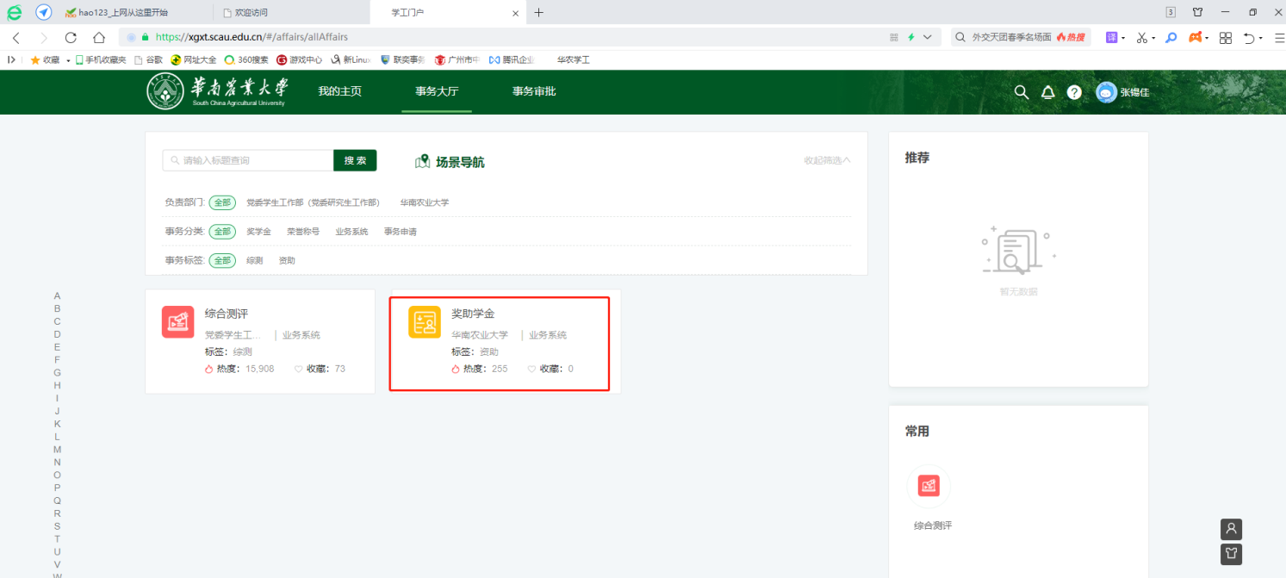

点击“学校奖助学金-校内奖学金-学生申报”，如下图所示：

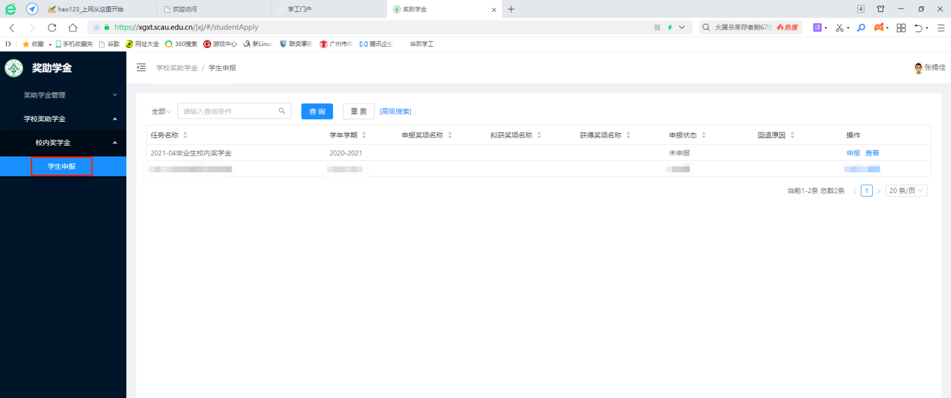

点击“申报”按钮，选择想要申报的单项奖。按要求填写申报表及上传附件材料，如下图所示：

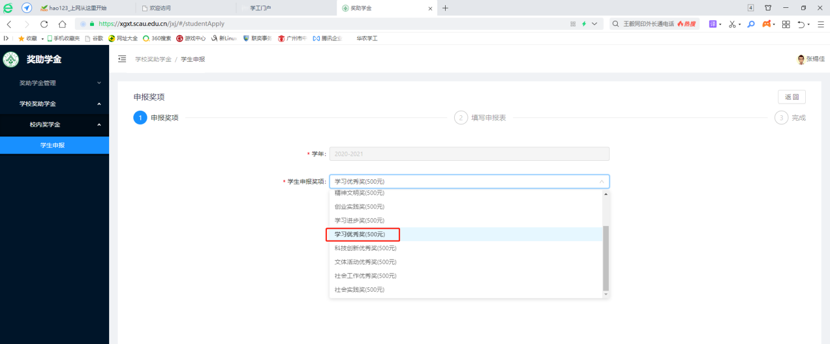

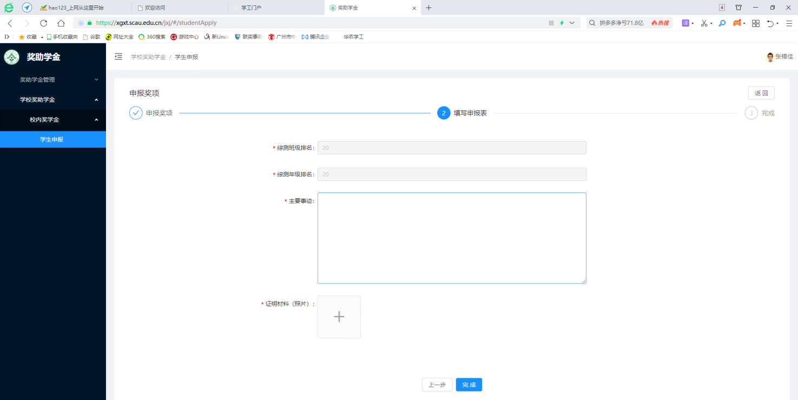

填写完毕，点击“完成”按钮即申报成功，如下图所示：

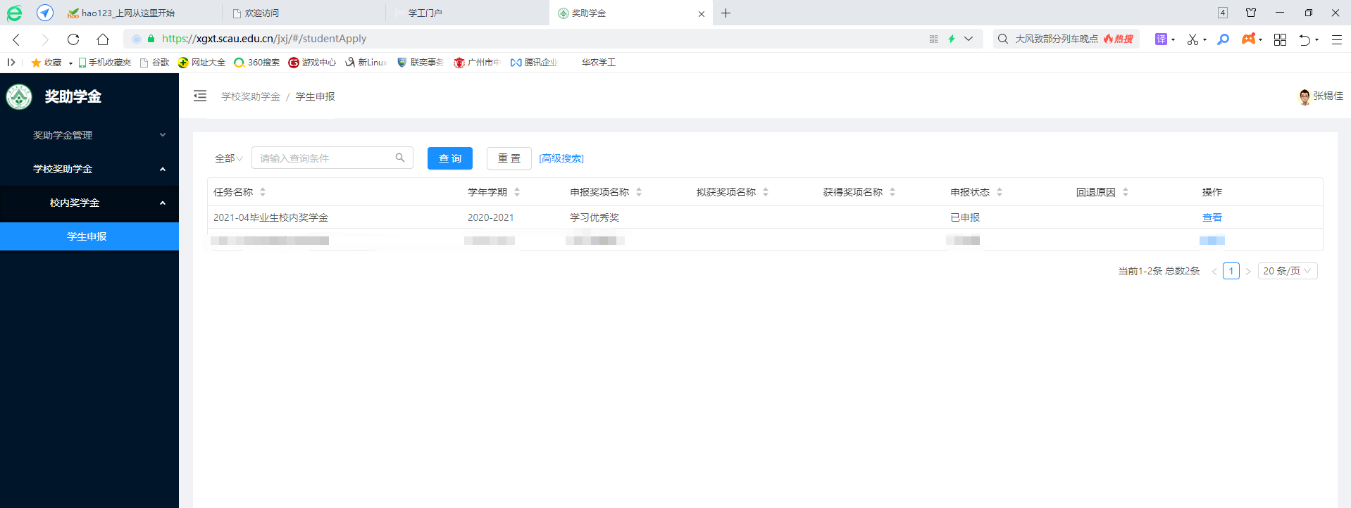

若学生提交的单项奖学金不符合要求，辅导员可回退，点击“查看申报表”里面点击回退

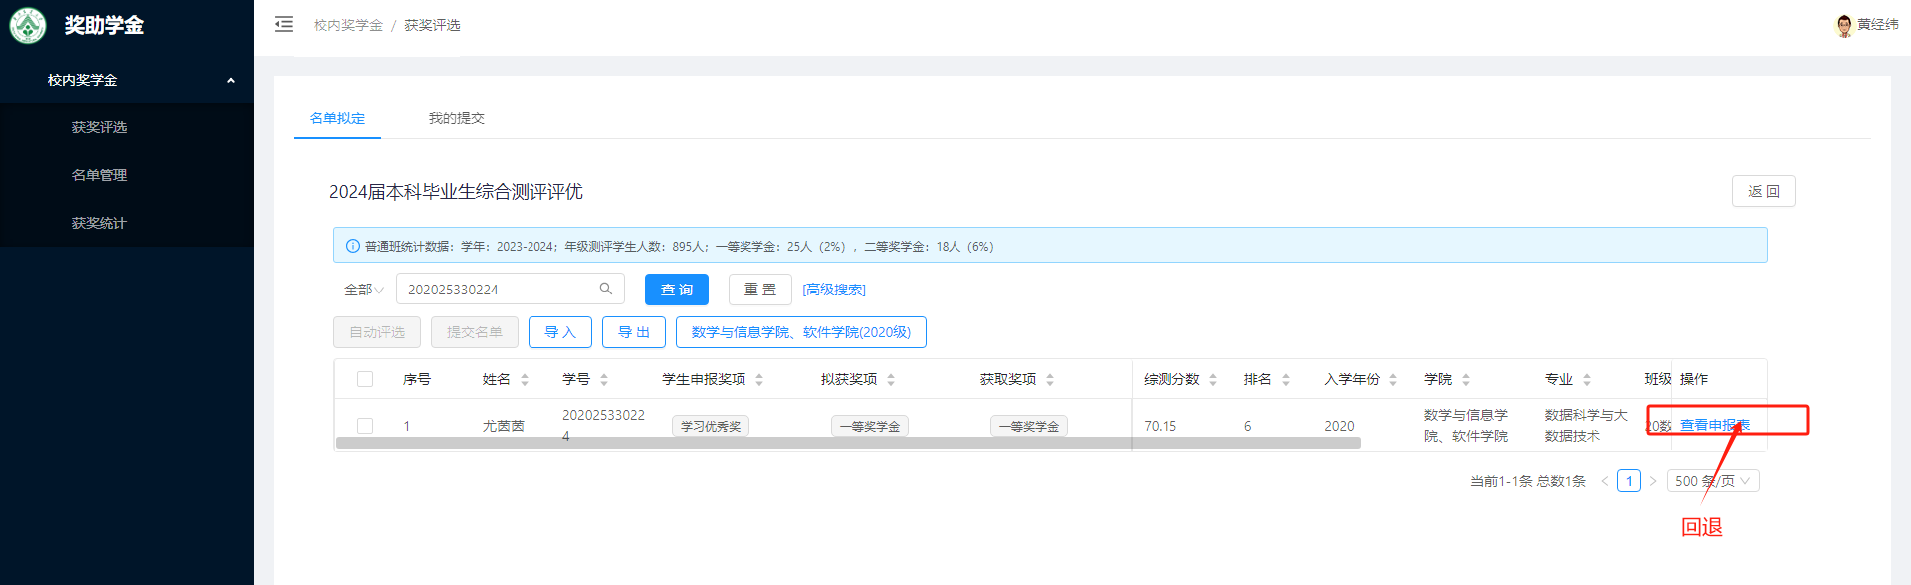

各年级辅导员可在“我的提交”点击“导出”，再次核实获奖名单正确性，如无误，提交学院党委副书记审核

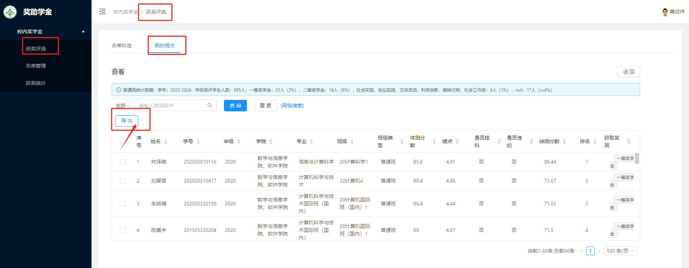

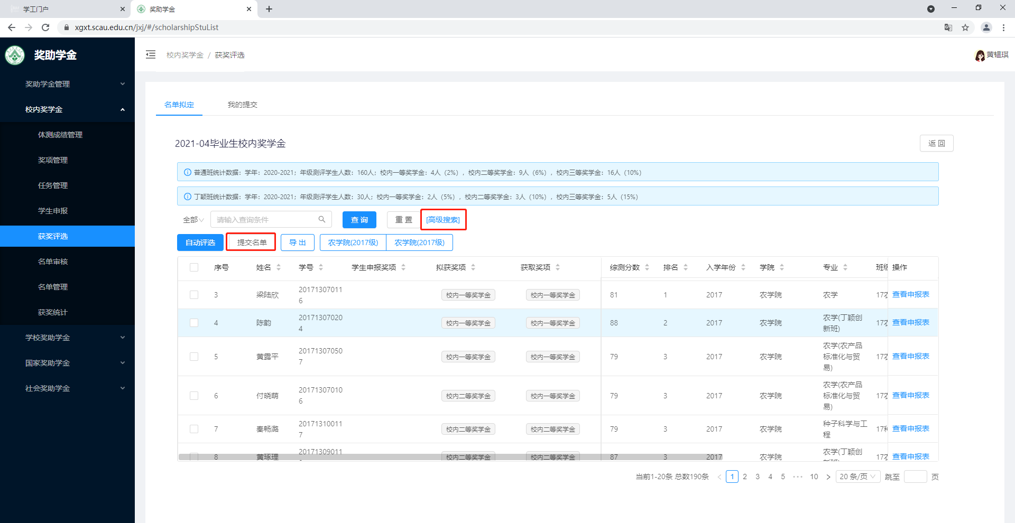

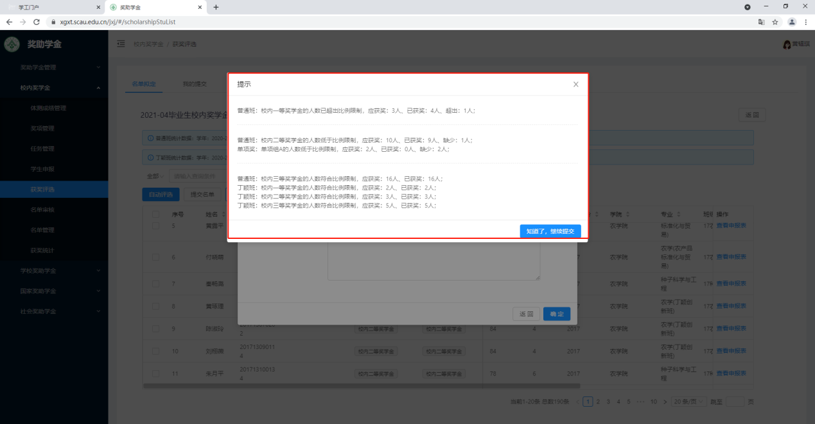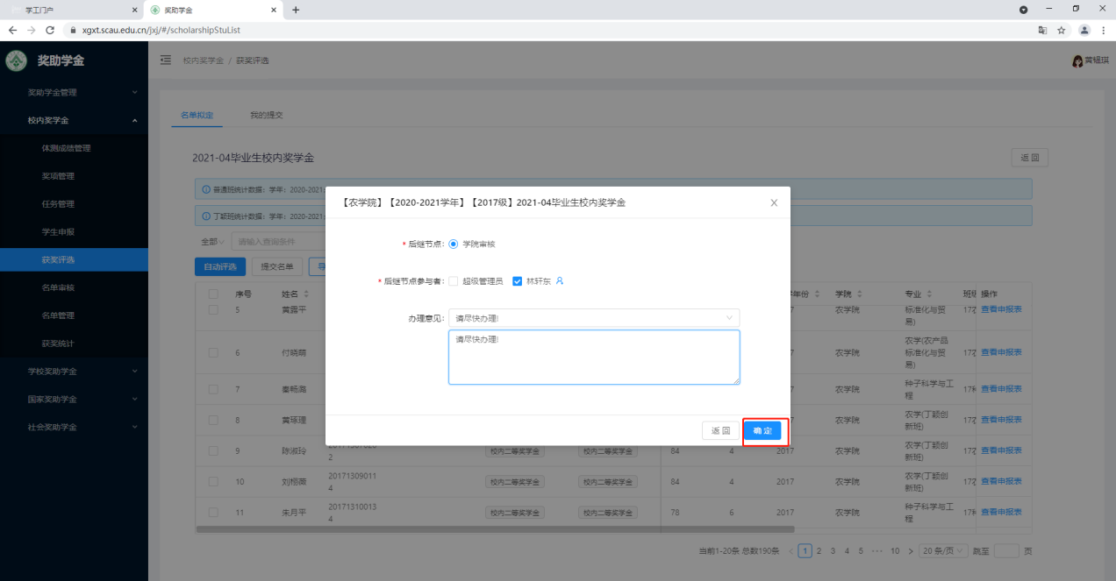 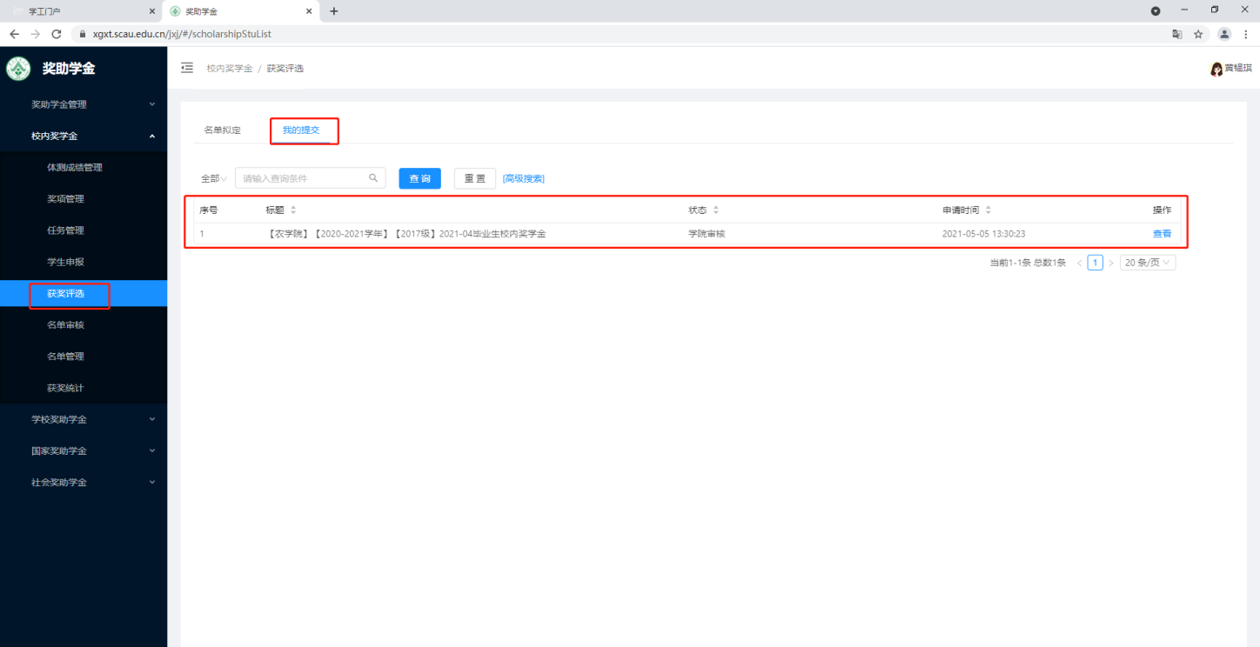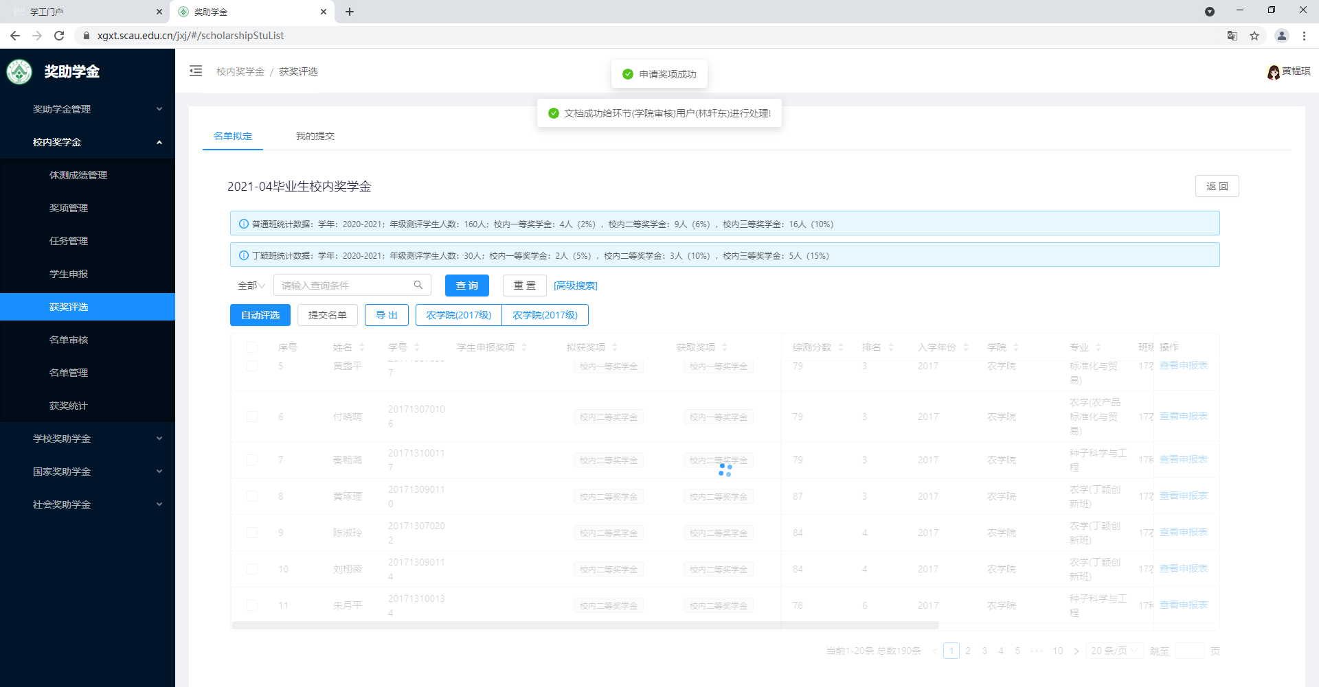

三、学院党委副书记审批校内奖学金

年级辅导员提交名单后，学院书记需要进行审核，如下图所示：

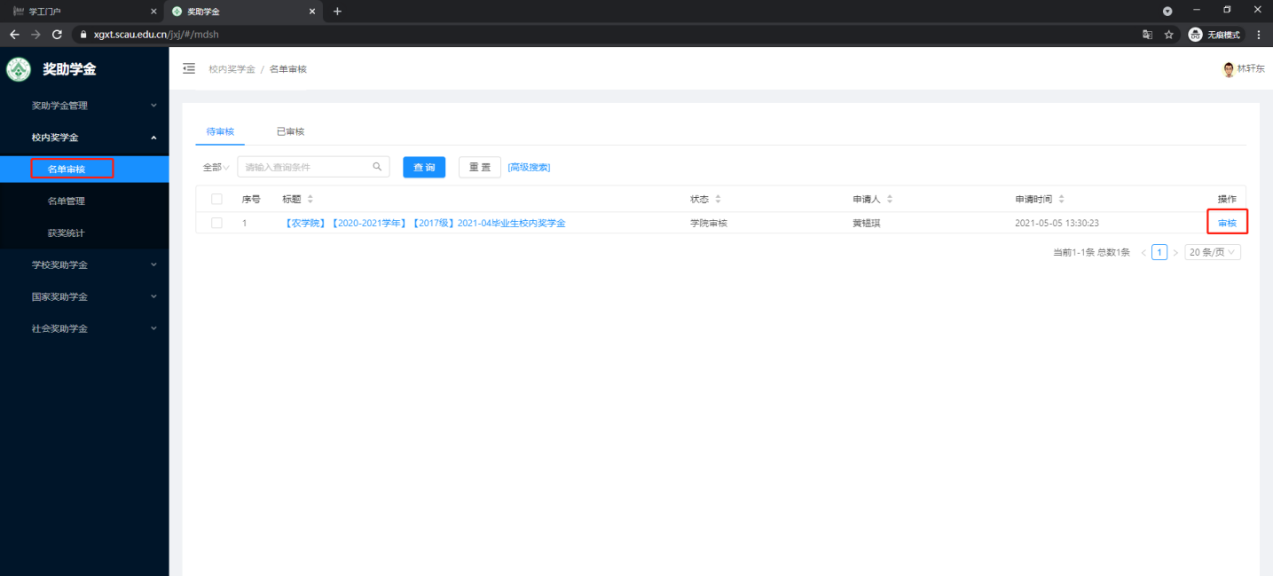 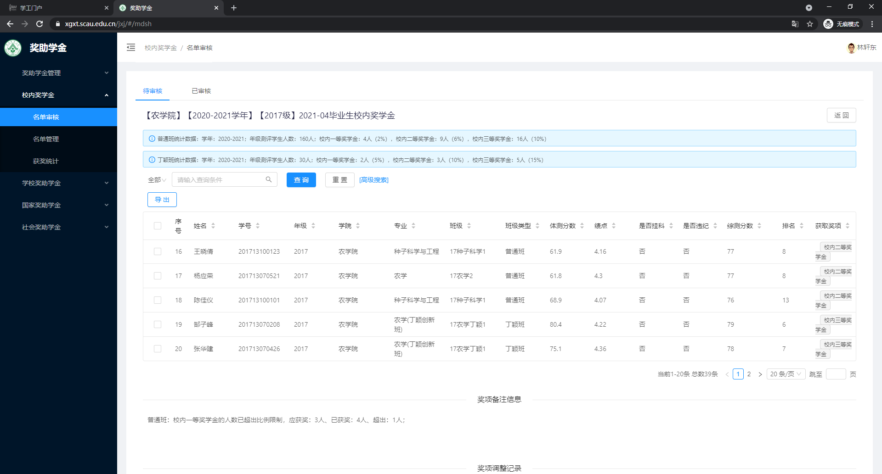

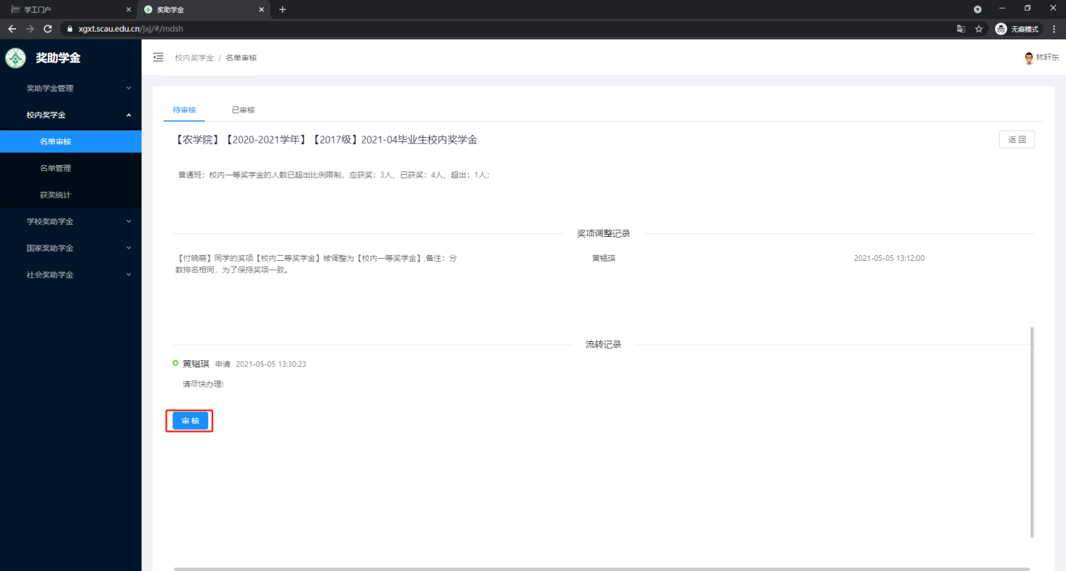 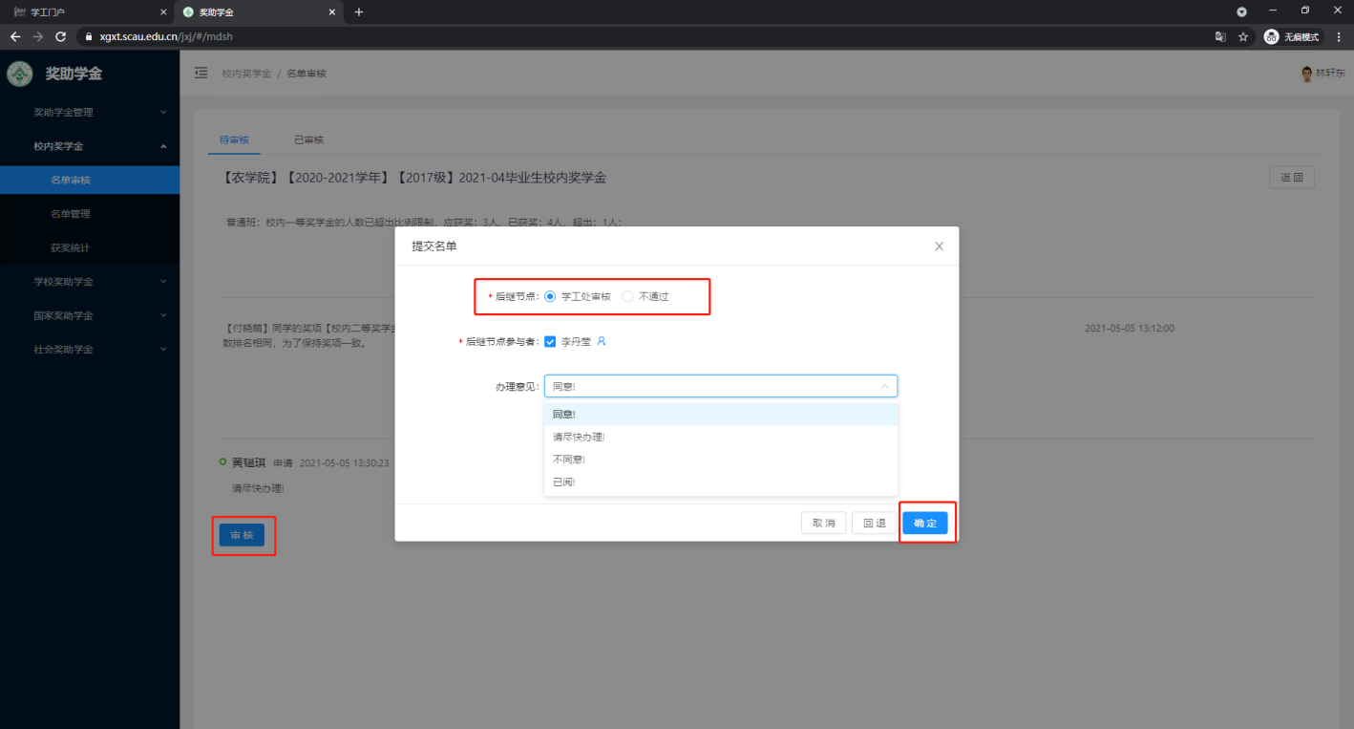

PS：如果对获奖名单有异议，只能回退给年级辅导员去修改，学院和学工部都无法修改的。